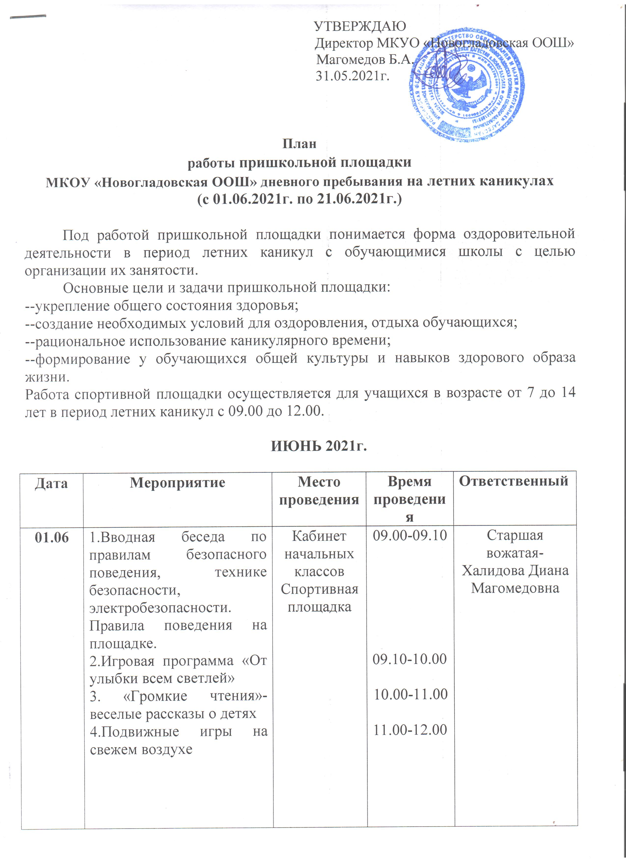

УТВЕРЖДАЮ
Директор МКУО «Новогладовская ООШ»
Магомедов Б.А.
31.05.2021г.

План
работы пришкольной площадки
МКОУ «Новогладовская ООШ» дневного пребывания на летних каникулах
(с 01.06.2021г. по 21.06.2021г.)

Под работой пришкольной площадки понимается форма оздоровительной деятельности в период летних каникул с обучающимися школы с целью организации их занятости.
Основные цели и задачи пришкольной площадки:
--укрепление общего состояния здоровья;
--создание необходимых условий для оздоровления, отдыха обучающихся;
--рациональное использование каникулярного времени;
--формирование у обучающихся общей культуры и навыков здорового образа жизни.
Работа спортивной площадки осуществляется для учащихся в возрасте от 7 до 14 лет в период летних каникул с 09.00 до 12.00.

ИЮНЬ 2021г.

Дата | Мероприятие | Место проведения | Время проведения | Ответственный
01.06 | 1.Вводная беседа по правилам безопасного поведения, технике безопасности, электробезопасности. Правила поведения на площадке.  2.Игровая программа «От улыбки всем светлей»  3. «Громкие чтения»- веселые рассказы о детях  4.Подвижные игры на свежем воздухе | Кабинет начальных классов  Спортивная площадка | 09.00-09.10  09.10-10.00  10.00-11.00  11.00-12.00 | Старшая вожатая-Халидова Диана Магомедовна
02.06 | 1.Организационная беседа. Обучение правилам безопасности «Как справиться с вредными привычками»  2. Конкурс рисунков «Школа будущего»  3.Час футбола  4.Подвижные игры на свежем воздухе | Кабинет нач. классов  Спортивная площадка | 09.00-09.10  09.10-10.00  10.00-11.00  11.00-12.00 | Старшая вожатая-Халидова Диана Магомедовна
03.06 | 1.Организационная беседа. Обучение правилам безопасности «Правила поведения на дороге»  2. Мир настольных игр  3. Пионербол  4. Подвижные игры на свежем воздухе | Кабинет нач. классов  Спортивная площадка | 09.00-09.10  09.10-10.00  10.00-11.00  11.00-12.00 | Старшая вожатая-Халидова Диана Магомедовна
04.06 | 1.Организационная беседа. Обучение правилам безопасности «Правила пожарной безопасности»  2.Игра «Юные экологи  3.Подвижная игра «Снайпер»  4.Подвижные игры на свежем воздухе | Кабинет нач. классов  Спортивная площадка | 09.00-09.10  09.10-10.00  10.00-11.00  11.00-12.00 | Старшая вожатая-Халидова Диана Магомедовна
07.06 | 1.Организационная беседа. Обучение правилам безопасности «Правила безопасного на воде»  2.Познавательно- развлекательная игра «Дети и безопасность»  3.Беседа «Все профессии важны»  4.Подвижные игры на свежем воздухе | Кабинет нач. классов  Спортивная площадка | 09.00-09.10  09.10-10.00  10.00-11.00  11.00-12.00 | Старшая вожатая-Халидова Диана Магомедовна
08.06 | 1.Организационная беседа. Обучение правилам безопасности «Правила езды на велосипеде»  2.Конкурс рисунков «Моя малая Родина»  3.Игра «Съедобное - несъедобное»  4.Подвижные игры на свежем воздухе | Кабинет нач. классов  Спортивная площадка | 09.00-09.10  09.10-10.00  10.00-11.00  11.00-12.00 | Старшая вожатая-Халидова Диана Магомедовна
09.06 | 1.Организационная беседа. Обучение правилам безопасности «Правила поведения и безопасности человека на воде»  2.Игра – путешествие «Лесные жители»  3. Разгадывание кроссвордов и головоломок.  4. Подвижные игры на свежем воздухе | Кабинет нач. классов  Спортивная площадка | 09.00-09.10  09.10-10.00  10.00-11.00  11.00-12.00 | Старшая вожатая-Халидова Диана Магомедовна
10.06 | 1.Организационная беседа. Обучение правилам безопасности «Здоровье – твое настоящее и будущее»  2.Игры на спортивной площадке. Полоса препятствий  3. Библиотечный урок «Сказки Пушкина»  4.Подвижные игры на свежем воздухе | Кабинет нач. классов  Спортивная площадка | 09.00-09.10  09.10-10.00  10.00-11.00  11.00-12.00 | Старшая вожатая-Халидова Диана Магомедовна
11.06 | 1.Организационная беседа. Обучение правилам безопасности «Правила дорожного движения»  2.Конкурс рисунков «Движение и жизнь»  3.Настольные игры  4.Подвижные игры на свежем воздухе | Кабинет нач. классов  Спортивная площадка | 09.00-09.10  09.10-10.00  10.00-11.00  11.00-12.00 | Старшая вожатая-Халидова Диана Магомедовна
14.06 | 1.Организационная беседа. Обучение правилам безопасности «Закаливание»  2.Беседа «Чтобы не было беды»  3.Интеллектуальная игра «Счастливый случай»  4.Подвижные игры на свежем воздухе | Кабинет нач. классов  Спортивная площадка | 09.00-09.10  09.10-10.00  10.00-11.00  11.00-12.00 | Старшая вожатая-Халидова Диана Магомедовна
15.06 | 1.Организационная беседа. Обучение правилам безопасности «Отдыхая у воды, как нам избежать беды»  2.Игра в волейбол  3.Просмотр мультфильмов  4. Подвижные игры на свежем воздухе | Кабинет нач. классов  Спортивная площадка | 09.00-09.10  09.10-10.00  10.00-11.00  11.00-12.00 | Старшая вожатая-Халидова Диана Магомедовна
16.06 | 1.Организационная беседа. Обучение правилам безопасности «Правила пожарной безопасности в быту»  2.Познавательно – развлекательная игра «Дорожные знаки»  3.Настольные игры  4.Подвижные игры на свежем воздухе | Кабинет нач. классов  Спортивная площадка | 09.00-09.10  09.10-10.00  10.00-11.00  11.00-12.00 | Старшая вожатая-Халидова Диана Магомедовна
17.06 | 1.Организационная беседа. Обучение правилам безопасности «Детские шалости и их последствия»  2. Подвижные игры со скакалкой  3.Викторина «Что за прелесть эти сказки»  4. Подвижные игры на свежем воздухе | Кабинет нач. классов  Спортивная площадка | 09.00-09.10  09.10-10.00  10.00-11.00  11.00-12.00 | Старшая вожатая-Халидова Диана Магомедовна
18.06 | 1.Организационная беседа. Обучение правилам безопасности «Правила дружбы»  2.Просмотр видеофильмов о ПДД  3.Конкурс рисунков «Поделись улыбкою своей»  4. Подвижные игры на свежем воздухе | Кабинет нач. классов  Спортивная площадка | 09.00-09.10  09.10-10.00  10.00-11.00  11.00-12.00 | Старшая вожатая-Халидова Диана Магомедовна
21.06 | 1.Организационная беседа. Обучение правилам безопасности «Правила безопасности на водоемах»  2.Беседа «Азбука здоровья»  3.Конкурс загадок «От чего и почему»  4. Подвижные игры на свежем воздухе | Кабинет нач. классов  Спортивная площадка | 09.00-09.10  09.10-10.00  10.00-11.00  11.00-12.00 | Старшая вожатая-Халидова Диана Магомедовна

